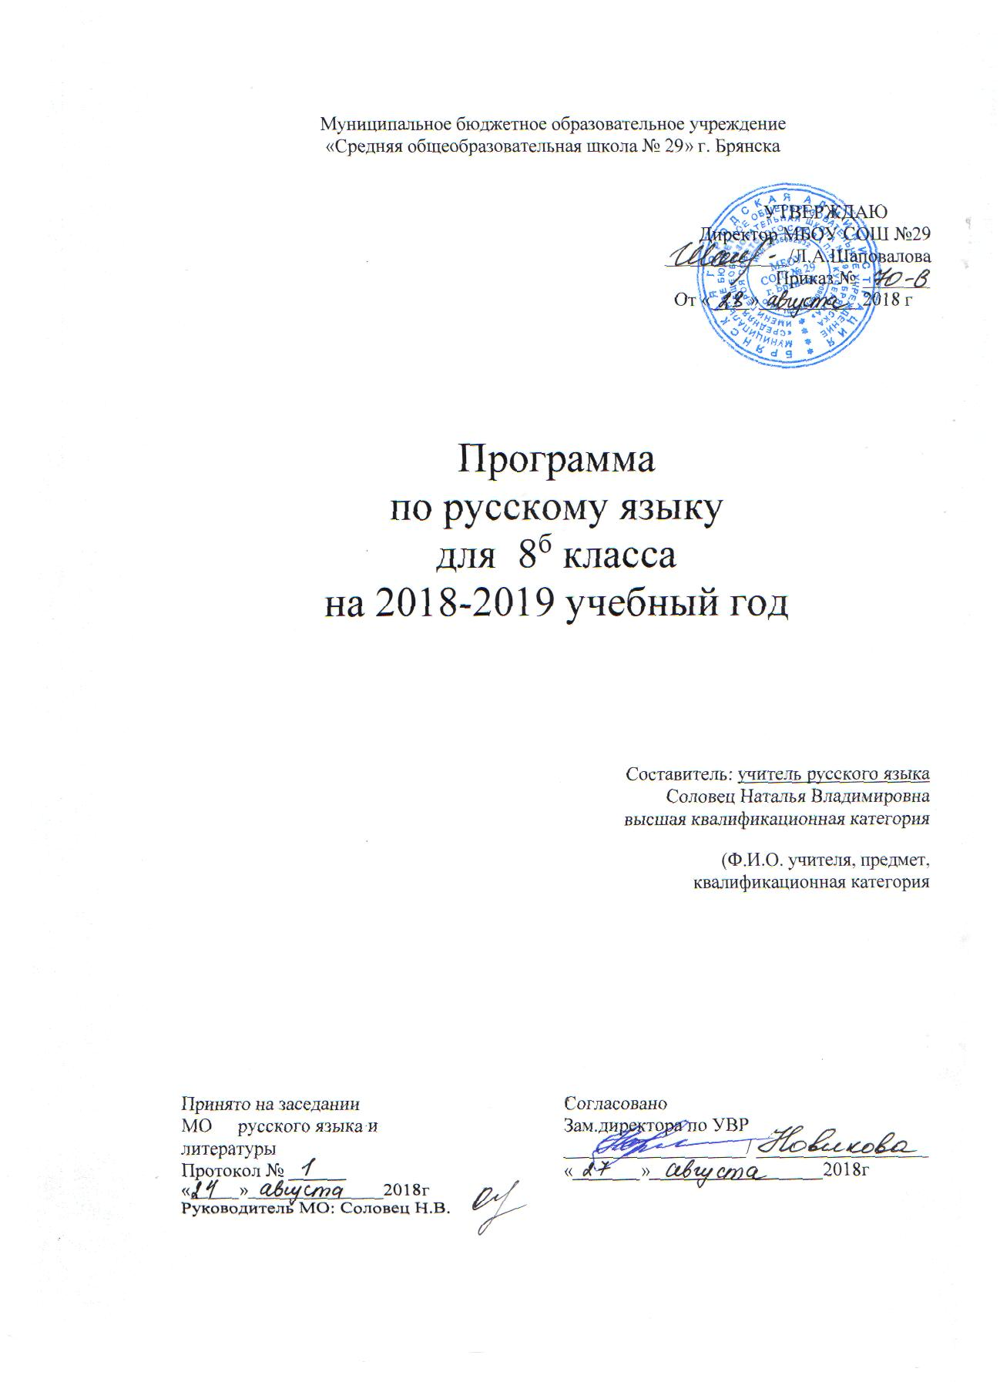

Программа учебного предмета «Русский язык» составлена на основе авторской программы: Русский язык. 5—9 классы: рабочая программа к линии УМК Л.М. Рыбченковой, О.М Александровой, О.В. Загоровской и других: пособие для учителей. — М.: Просвещение.
Используемый учебно-методический комплект:
Учебник «Русский язык. 8 класс» / Л.М. Рыбченкова, О.М. Александрова, О.В. Загоровская, А.Г. Наорушевич, издательство «Просвещение», 2018,
А.Г. Нарушевич. Русский язык. Готовимся к ГИА\ОГЭ. Тесты, творческие работы, проекты. 8 класс: учеб.пособие для общеобразоват. организаций.-М.: Просвещение, 2018
Федеральный базисный учебный план для образовательных учреждений Российской Федерации предусматривает обязательное изучение русского языка на этапе основного общего образования в объёме 735 ч. В том числе: в 8 классе – 105 часов.
В соответствии с учебным планом МБОУ СОШ №29 г. Брянска для изучения предмета «Русский язык» на уровне основного общего образования отводится в 8 классе 3 часа в неделю, ___ часов за год (согласно календарно-тематическому планированию и расписанию занятий), из них 4 часа на контрольные работы.
Планируемые результаты освоения учебного предмета
Изучение русского языка дает возможность достичь следующих предметных результатов:

1) представление о русском языке как языке русского народа, государственном языке Российской Федерации, средстве межнационального общения, консолидации и единения народов России; о связи языка и культуры народа; роли родного языка в жизни человека и общества; 2) понимание определяющей роли языка в развитии интеллектуальных и творческих способностей личности, при получении образования, а также роли русского языка в процессе самообразования; 3) владение всеми видами речевой деятельности:
аудирование и чтение:
• адекватное понимание информации устного и письменного сообщения (цели, темы текста, основной и дополнительной информации);
• владение разными видами чтения (поисковым/просмотровым, ознакомительным, изучающим) текстов разных стилей и жанров;
• владение умениями информационной переработки прочитанного текста (план, тезисы), приёмами работы с книгой, периодическими изданиями;
• способность свободно пользоваться словарями различных типов, справочной литературой, в том числе и на электронных носителях;
• адекватное восприятие на слух текстов разных стилей и жанров; владение различными видами аудирования (с полным пониманием аудиотекста, с пониманием основного содержания, с выборочным извлечением информации);
• умение сравнивать речевые высказывания с точки зрения их содержания, принадлежности к определённой функциональной разновидности языка и использованных языковых средств;
говорение и письмо:
• умение воспроизводить в устной и письменной форме прослушанный или прочитанный текст с заданной степенью свёрнутости (пересказ, план, тезисы);
• способность свободно, правильно излагать свои мысли в устной и письменной форме, соблюдать нормы построения текста (логичность, последовательность, связность, соответствие теме и др.), адекватно выражать своё отношение к фактам и явлениям окружающей действительности, к прочитанному, услышанному, увиденному;
• умение создавать устные и письменные тексты разных типов и стилей речи с учётом замысла, адресата и ситуации общения; создавать тексты различных жанров (рассказ, отзыв, письмо, расписка, доверенность, заявление), осуществляя при этом осознанный выбор и организацию языковых средств в соответствии с коммуникативной задачей;
• владение различными видами монолога и диалога; выступление перед аудиторией сверстников с небольшими сообщениями, докладом;
• соблюдение в практике речевого общения основных орфоэпических, лексических, грамматических норм современного русского литературного языка; стилистически корректное использование лексики и фразеологии; соблюдение в практике письма основных правил орфографии и пунктуации;
• способность участвовать в речевом общении с соблюдением норм речевого этикета; уместно пользоваться внеязыковыми средствами общения в различных жизненных ситуациях общения;
• осуществление речевого самоконтроля; способность оценивать свою речь с точки зрения её содержания, языкового оформления и эффективности в достижении поставленных коммуникативных задач; умение находить грамматические и речевые ошибки, недочёты, исправлять их; совершенствовать и редактировать собственные тексты;
4) усвоение основ научных знаний о родном языке; понимание взаимосвязи его уровней и единиц;
5) освоение базовых понятий лингвистики: лингвистика и её основные разделы; язык и речь, речевое общение, речь устная и письменная; монолог и диалог; ситуация речевого общения; функционально-смысловые типы речи (повествование, описание, рассуждение); текст; основные единицы языка, их признаки и особенности употребления в речи;
6) проведение различных видов анализа слова (фонетический, морфемный, словообразовательный, лексический, морфологический), синтаксического анализа словосочетания и предложения; анализ текста с точки зрения его содержания, основных признаков и структуры, принадлежности к определённым функциональным разновидностям языка, особенностей языкового оформления, использования выразительных средств языка;
7) осознание эстетической функции родного языка, способность оценивать эстетическую сторону речевого высказывания при анализе текстов художественной литературы.
Содержание учебного предмета
1. Введение. Культура речи. – 13 ч.
Функции русского языка в современном мире.
Умение определять функции русского языка.
Повторение изученного в 5-7 классах.
Знаки препинания, сопоставительный анализ простого и сложного предложений, правописание Н-НН в полных и кратких прилагательных и причастиях, наречиях, слитное и раздельное написание НЕ с разными частями речи. Развитие речи: повторение изученного по теме «Текст». Изобразительно-выразительные средства; способы передачи текста на материале упр. 27
Контроль: входной контроль (тест).
Развитие речи: сочинения – рассуждения по темам: проблема заимствования в речи и интервью Алферова.
2. Синтаксис. Пунктуация. Культура речи. Словосочетание - 8ч.
Основные единицы синтаксиса, словосочетание как единица синтаксиса, синтаксические связи слов в словосочетании: согласование, управление, примыкание. Виды словосочетаний по морфологическим свойствам главного слова, синтаксический разбор словосочетания. Уметь правильно употреблять зависимое слово в словосочетании, использовать в речи синонимические словосочетания.
Развитие речи: изложение по тексту Чуковского
3. Простое предложение. Простое двусоставное предложение – 15 ч.
Повторение пройденного о предложении, грамматическая основа предложения, особенности связи подлежащего и сказуемого. Порядок слов, интонация, логическое ударение.
Анализ структуры, языковых особенностей текста описания памятника культуры.
Развитие речи: сочинение – рассуждение по фрагменту из романа Б.Васильева, сочинение – описание по репродукции картины.
Контрольная работа
Главные члены предложения.
Повторение пройденного. Способы выражения подлежащего, виды сказуемого, тире между подлежащим и сказуемым.
Контроль: контрольный диктант
Второстепенные члены предложения.
Повторение изученного. Роль второстепенных членов в предложении, прямое косвенное дополнение, несогласованное определение, приложение как разновидность определения, знаки препинания при приложении, виды обстоятельства по значению, синтаксический разбор двусоставного предложения.
Контроль: контрольный диктант
4. Простые односоставные предложения. Неполные предложения - 13 ч.
Группы односоставных предложений с главным членом подлежащим и сказуемым, синонимия односоставных и двусоставных предложений, их текстообразующая роль. Неполные предложения, синтаксический разбор односоставного предложения.
Развитие речи: использование односоставных предложений в речи (работа с инструкциями), сочинение – рассказ на свободную тему, сочинение – рассуждение.
Контроль: .диктант
5. Простое осложненное предложение – 15 ч.
Однородные члены предложения.
Понятие об осложнённом предложении. Повторение об однородных членах. Понятие об осложнённых предложениях. Однородные члены предложения, связанные союзами и интонацией, однородные и неоднородные определения, ряды однородных членов предложения. Разделительные знаки препинания между однородными членами. Обобщающие слова при однородных членах предложения, пунктуация, синтаксический и пунктуационный разбор предложения с однородными членами.
Развитие речи: роль однородных членов в художественном тексте, сочинение – рассуждение.
Контроль: диктант
Обособленные члены предложения. (20 ч)
Понятие об обособлении, обособленные определения и приложения, обстоятельства и выделительные знаки препинания при них; обособленные уточняющие члены предложения; синтаксический и пунктуационный разбор предложения с обособленными членами;
Развитие речи: характеристика человека; роль обособленных членов предложения в текстах.
Контроль: контрольная работа, проектная деятельность контрольное изложение.
Обращения, вводные и вставные конструкции, междометия. (12 ч)
Повторение изученного об обращении. Назначения обращения, распространённые обращения, выделительные знаки препинания при обращении; вводные слова и предложения, выделительные знаки препинания при вводных словах и предложениях; вставные конструкции; междометия в предложениях; синтаксический и пунктуационный разбор предложений со словами, словосочетаниями и предложениями, грамматически не связанными с членами предложения
Развитие речи: роль обращений в художественном тексте; роль вводных конструкций и междометий в художественном тексте; сочинение-рассуждение
Контроль: итоговая работа, сочинение-рассуждение о роли знаний в жизни человека.
6. Способы передачи чужой речи – 5 ч.
Прямая и косвенная речь.
Понятие о чужой речи, комментирующая часть, способы передачи чужой речи: прямая и косвенная речь, разделительные и выделительные знаки препинания; диалог, цитата и знаки препинания при цитировании;
Развитие речи: цитирование и предложения с косвенной речью в сочинении-рассуждении; сравнительная характеристика двух знакомых.
Формами организации учебных занятий являются:
- Фронтальная
- Коллективная
- Групповая (парная)
- Индивидуальная
Формами проведения учебных занятий являются:
- Беседа
- Практическая работа
- Самостоятельная работа
- Уроки традиционные, с использованием ТСО, комбинированные, интегрированные, нетрадиционные (урок-игра)
- Защита творческих проектов
При изучении материала для использования на учебных занятиях, при выполнении домашних заданий используются следующие виды учебно-познавательной деятельности учащихся:
Виды деятельности со словесной (знаковой) основой:
- Слушание объяснений учителя.
- Слушание и анализ выступлений своих товарищей.
- Самостоятельная работа с учебником.
- Работа с научно-популярной литературой; электронными пособиями.
- Отбор и сравнение материала по нескольким источникам.
- Проектная деятельность.
- Систематизация учебного материала.
Виды деятельности на основе восприятия элементов действительности:
- Наблюдение за демонстрациями учителя.
- Просмотр учебных презентаций.
- Анализ таблиц, схем.
- Объяснение наблюдаемых языковых явлений.
- Анализ проблемных ситуаций.
Календарно – тематическое планирование

№ | Дата |  | Тема урока | Кол-во часов
 | план | факт
 |  |  | Введение (13 ч)
1 | 3.09 |  | Первичный инструктаж на рабочем месте для учащихся. Что такое культура речи | 1
2 | 5.09 |  | Что такое культура речи | 1
3 | 7.09 |  | Рр Подготовка к написанию сочинения – рассуждения о проблеме заимствования в речи | 1
4 | 10.09 |  | Рр Написание сочинения – рассуждения о проблеме заимствования в речи | 1
5 | 12.09 |  | Входной контроль. Текст и его структура | 1
6 | 14 .09 |  | Средства и способы связи предложений в тексте | 1
7 | 17.09 |  | Средства и способы связи предложений в тексте | 1
8 | 19.09 |  | Функциональные разновидности русского языка. Публицистический стиль. | 1
9 | 21.09 |  | Публицистический стиль. | 1
10 | 24.09 |  | Рр Написание сочинения – рассуждения на публицистическую тему по фрагменту интервью Ж. Алфёрова | 1
11 | 26.09 |  | Научный стиль речи | 1
12 | 28.09 |  | Урок-практикум по теме «Текст. Функциональные стили» | 1
13 | 1.10 |  | Урок-практикум по теме «Текст. Функциональные стили» | 1
 |  |  | Синтаксис. Пунктуация. Культура речи (8 ч)
14 | 3.10 |  | Синтаксис как раздел грамматики | 1
15 | 5.10 |  | Виды и средства синтаксической связи | 1
16 | 8.10 |  | Рр Написание подробного изложения по тексту К. Чуковского | 1
17 | 10.10 |  | Словосочетание, его виды и структура | 1
18 | 12.10 |  | Типы связи слов в словосочетании | 1
19 | 15.10 |  | Управление. Согласование. Примыкание | 1
20 | 17.10 |  | Синтаксический разбор словосочетаний | 1
21 | 19.10 |  | Понятие о предложении | 1
 |  |  | Простое двусоставное предложение (15 ч)
22 | 22.10 |  | Главные члены двусоставного предложения. Подлежащее, способы его выражения. | 1
23 | 24.10 |  | Рр Написание сочинения-рассуждения по фрагменту из романа Б. Васильева «Вам привет от бабы Леры» | 1
24 | 26.10 |  | Сказуемое и способы его выражения. Простое глагольное сказуемое | 1
25 | 29.10 |  | Составное глагольное сказуемое | 1
26 | 9.11 |  | Составное именное сказуемое | 1
27 | 12.11 |  | Тире между подлежащим и сказуемым | 1
28 | 14.11 |  | Тире между подлежащим и сказуемым | 1
29 | 16.11 |  | Второстепенные члены и их роль в предложении | 1
30 | 19.11 |  | Определение и его виды | 1
31 | 21.11 |  | Дополнение и его виды | 1
32 | 23.11 |  | Дополнение и его виды | 1
33 | 26.11 |  | Обстоятельство и его виды | 1
34 | 28.11 |  | Рр Написание сочинения - описания по репродукции картины С. Кожина «Церковь Покрова на Нерли» | 1
35 | 30.11 |  | Повторение темы «Двусоставные предложения» | 1
36 | 3.12 |  | Контрольная работа по теме «Двусоставные предложения» | 1
 |  |  | Односоставные предложения (13 ч)
37 | 5.12 |  | Односоставные предложения. Главный член односоставного предложения | 1
38 | 7.12 |  | Основные группы односоставных предложений и их особенности | 1
39 | 10.12 |  | Основные группы односоставных предложений и их особенности | 1
40 | 12.12 |  | Определенно – личные предложения | 1
41 | 14.12 |  | Определенно – личные предложения | 1
42 | 17.12 |  | Неопределенно – личные предложения | 1
43 | 19.12 |  | Неопределенно – личные предложения | 1
44 | 21.12 |  | Обобщенно – личные предложения | 1
45 | 24.12 |  | Безличные предложения | 1
46 | 26.12 |  | Безличные предложения | 1
47 | 9.01 |  | Назывные предложения | 1
48 | 11.01 |  | Повторение темы «Односоставные предложения» | 1
49 | 14.01 |  | Контрольный диктант по теме «Односоставные предложения» | 1
 |  |  | Простое осложненное предложение (15 ч)
50 | 16.01 |  | Понятие о простом осложненном предложении | 1
51 | 18.01 |  | Понятие об однородных членах предложения | 1
52 | 21.01 |  | Способы связи однородных членов предложения | 1
53 | 23.01 |  | Знаки препинания между однородными членами предложения | 1
54 | 25.01 |  | Рр Подготовка к написанию сочинения-рассуждения по высказыванию К. Паустовского | 1
55 | 28.01 |  | Рр Написание сочинения-рассуждения по высказыванию К. Паустовского | 1
56 | 30.01 |  | Однородные и неоднородные определения | 1
57 | 1.02 |  | Однородные и неоднородные определения | 1
58 | 4.02 |  | Обобщающие слова при однородных членах предложения | 1
59 | 6.02 |  | Обобщающие слова при однородных членах предложения | 1
60 | 8.02 |  | Синтаксический разбор предложения с однородными членами | 1
61 | 11.02 |  | Повторение темы «Предложения с однородными членами предложения» | 1
62 | 13.02 |  | Повторение темы «Предложения с однородными членами предложения» | 1
63 | 15.02 |  | Контрольный диктант по теме «Предложения с однородными членами предложения» | 1
64 | 18.02 |  | Работа над ошибками контрольного диктанта | 1
 |  |  | Предложения с обособленными членами (20 ч)
65 | 20.02 |  | Понятие об обособлении | 1
66 | 22.02 |  | Обособление определений | 1
67 | 25.02 |  | Причастный оборот как разновидность распространённого обособленного определения | 1
68 | 27.02 |  | Обособление приложений | 1
69 | 1.03 |  | Обособление приложений | 1
70 | 4.03 |  | Обособление обстоятельств | 1
71 | 6.03 |  | Деепричастие и деепричастный оборот как разновидность распространённого обособленного обстоятельства | 1
72 | 11.03 |  | Употребление в речи деепричастий и деепричастных оборотов | 1
73 | 13.03 |  | Обособление дополнений | 1
74 | 15.03 |  | Обособление дополнений | 1
75 | 18.03 |  | Рр Подготовка к написанию сочинения – рассуждения о необходимости бережного отношения человека к природным ресурсам | 1
76 | 20.03 |  | Рр Написание сочинения – рассуждения о необходимости бережного отношения человека к природным ресурсам | 1
77 | 1.04 |  | Обособление уточняющих членов предложения | 1
78 | 3.04 |  | Обособление уточняющих членов предложения | 1
79 | 5.04 |  | Рр Презентация результатов проектных работ | 1
80 | 8.04 |  | Рр Презентация результатов проектных работ | 1
81 | 10.04 |  | Повторение темы «Предложения с обособленными членами» | 1
82 | 12.04 |  | Повторение темы «Предложения с обособленными членами» | 1
83 | 15.04 |  | Контрольная работа по теме «Предложения с обособленными членами» | 1
84 | 17.04 |  | Работа над ошибками | 1
 |  |  | Обращения, вводные конструкции (12 ч)
85 | 19.04 |  | Предложения с обращениями. Его функции и способы выражения | 1
86 | 22.04 |  | Предложения с обращениями | 1
87 | 24.04 |  | Рр Подготовка к написанию сочинения – рассуждения на тему «Мои размышления о войне и мире» | 1
88 | 26.04 |  | Рр Написание сочинения – рассуждения на тему «Мои размышления о войне и мире» | 1
89 | 29.04 |  | Предложения с вводными конструкциями | 1
90 | 6.05 |  | Группы вводных конструкций | 1
91 | 8.05 |  | Синонимия вводных конструкций | 1
92 | 13.05 |  | Предложения со вставными конструкциями | 1
93 | 15.05 |  | Рр Конференция «Другому как понять тебя, или Языковая картина мира» | 1
94 | 17.05 |  | Повторение темы «Предложения с обращениями, вводными и вставными конструкциями» | 1
95 | 20.05 |  | Итоговая контрольная работа | 1
 |  |  | Способы передачи чужой речи(5 ч)
96 | 22.05 |  | Прямая речь. Знаки препинания при прямой речи | 1
97 | 24.05 |  | Диалог | 1
98 | 27.05 |  | Рр Подготовка к написанию сочинения – рассуждения на тему «Что такое счастье?» | 1
99 | 29.05 |  | Рр Написание сочинения – рассуждения на тему «Что такое счастье?» | 1
100 | 31.05 |  | Косвенная речь. Цитаты. Знаки препинания при цитировании | 1

